**湖南航信发票管理统**

**用户需求规格说明书**

|  |  |  |  |
| --- | --- | --- | --- |
| 文档版本号： | V1.0 | 文档编号： | HNHX17_FP5.2_YHXQSMS |
| 文档密级： | 一般 | 归属部门/项目： | 技术开发部 |
| 编写人： | 李丹 | 编写日期： | 2017-09-11 |

**版权信息**

本文件涉及之信息，属湖南航天信息有限公司所有。

未经湖南航天信息有限公司允许，文件中的任何部分都不能以任何形式向第三方散发

修订记录

类别：A-增加；M-修改；D-删除

|  |  |  |  |  |
| --- | --- | --- | --- | --- |
| 修订日期 | 版本号 | 修订类别 | 描述 | 修改人 |
| 2017-09-11 | V5.2.00 | A | 初始创建 | 李丹 |
|  |  |  |  |  |
|  |  |  |  |  |
|  |  |  |  |  |
|  |  |  |  |  |
|  |  |  |  |  |
|  |  |  |  |  |
|  |  |  |  |  |
|  |  |  |  |  |
|  |  |  |  |  |
|  |  |  |  |  |
|  |  |  |  |  |
|  |  |  |  |  |
|  |  |  |  |  |
|  |  |  |  |  |
|  |  |  |  |  |
|  |  |  |  |  |

目录

1. 系统概述 4

1.1. 背景介绍 4

1.2. 编写目的 4

1.3. 编写原则 4

2. 任务概述 5

2.1. 目标 5

2.2. 系统（或用户）的特点 5

3. 系统功能需求 5

3.1. 功能需求分类 5

3.2. 注册码管理 6

3.3. 医院版快速开票窗口业务功能 7

3.4. 单据明细组合处理窗口业务功能 8

4. 系统非功能性需求概述 8

4.1. 系统界面需求 8

4.2. 软硬件环境需求 10

4.3. 产品质量需求 10

4.4. 软件运行本地和网络环境要求 10

4.5. 输入输出要求 10

4.6. 精度要求 10

4.7. 故障处理要求 10

4.8. 项目进度要求说明 11

5. 待确认的需求 11

# 系统概述

## 背景介绍

公司目前的各种授权码都是人工管理，授权码和到期日管理不规范，没有系统对之进行有效的管理。

目前公司的JP60JS和发票管理管理注册码首次安装需人工处理，到期再次安装也需人工处理。需要开发授权码远程安装及更新功能。

日立公司自有一个ERP系统，在每次应用程序关闭后会删除开票软件BIN下的JP60JS智税集成授权码，导致我公司的发票管理软件不能运行；

前期版本在产品的实施过程，客户需要对客户和单据中的明细行进行单独或合并处理后开具发票，项目组根据业务部门和客户需求，决定开发数据按明细组合处理功能模块

医院的发票管理系统，医院门诊及住院部(以及零售业)开票要求及时性很高，所以需开发医阮版快速开票功能。 该窗口要求支持一键开票功能(在同一窗口完成数据处理及发票开具，打印功能)。

## 编写目的

本文档提供了公司内部用户的相关需求，可作为项目立项的依据。项目组在研发的需求分析阶段可依据本文档编写《软件需求规格说明书》。

## 编写原则

通用性原则：本软件整理的用户需求，需要在会员系统中,新增注册码管理功能。

适应性原则：满足开票软件和开票服务器组件注册码，发票管理软件注册码，自助打印终端等多个产品注册码管理要求。

继承性原则：结合部门相关产品已经推广的情况，在本系统中要尽量避免重复开发。

# 任务概述

## 目标

发票管理软件产品，整合接入规范，避免了传统的定制开发。通过配置无需二次开发即可完成企业的ERP系统无缝对接（支持EXCEL、SAP、NC、数据库等多种方式），并且可以通过云端动态加载企业所在行业业务处理规则，实现用户将待开发票信息同步到发票管理软件中，再将已开票信息回推，解决了防伪税控开票对接业务系统需要频繁二次开发而维护麻烦的问题，提高了研发和实施效率。

## 系统（或用户）的特点

航天信息增值税发票管理软件的组件基于ActiveX规范，提供标准开票界面和后台命令两种方式。其中后台命令方式，可以将防伪税控开票功能以组件形式嵌入到企业销售管理软件内。

通过定义的COM接口传入组件中，实现企业日常开具、打印及作废税控发票的功能。两种方式的实现，可以为需要实时打印发票或有专门开票要求的企业提供了适宜的解决方案。

# 系统功能需求

## 功能需求分类

|  |  |
| --- | --- |
| 业务模块 | 业务功能 |
| 注册码管理（后台） | 注册码类型管理 |
| 注册码管理 |
| 注册码类型管理 | 新增注册码类型 |
| 查询注册码类型 |
| 修改注册码类型 |
| 删除注册码类型 |
| 注册码上传 | 新增注册码 |
| 修改注册码 |
| 删除注册码 |
| API | 提供API调用接口 |
| 发票管理注册码调用 |
| 数据处理 | 客户批量分票处理 |
| 开票限额分票处理 |
| 自定义定额分票处理 |
| 超限商品行的拆分处理 |
| 差价单的合并处理 |
| 8行分票处理 |
| 1.27差价处理 |
| 折扣处理 |
| 融合处理 |
| 负数处理 |
| 医院版快速开票窗口 | 门诊号和住院号锁定功能 |
| 开票界面刷新功能 |
| 分票开票功能 |

## 注册码管理

注册码管理可以实现企业使用产品的注册码名称管理、注册码文件管理、注册码有效期管理，配合产品生成注册码，功能需求如下图所示：

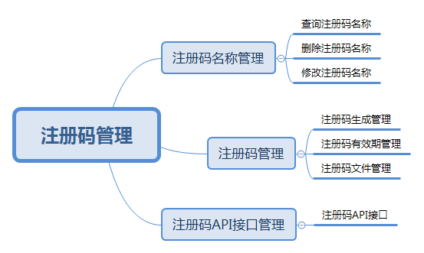

注册码名称管理可以新增、删除、修改注册码名称。

注册码管理可以完成企业税号注册码登记，注册码文件管理，注册文件生成，注册码有效期管理。

注册码API管理提供对外接口，完成注册码信息查询，注册码下载等功能。

开启系统短消息功能，将即将过期的注册码信息发送给操作人员，并根据注册码中存的手机号和邮箱通知到客户，操作人员可以根据消息提醒快速进入该注册码的编辑修改页面。

## 医院版快速开票窗口业务功能

医院版快速开票窗口业务功能描述：

* 支持门诊开票和住院开票：

门诊开票和住院开票的点不在一起，属同一公司不同开票点。可能用一个开票点或多个开票点。以门诊号和住院号区别，一个门诊号和住院号对应一个科室，可能会对应多个单据。

* 要求门诊号和住院号锁定功能：

要求门诊和住院有多个开票点时，不能有重复开票功能。

* 要求开票界面提供刷新功能:

提供开票窗口如何在开票过程中和停留状态下如何刷新窗口功能。

* 满足现有发票处理功能：

8行开票；限额开票功能（普票）；税编匹配功能； 商品合并（现有项目是汇总传出的）；商品折扣功能（医院没有，但延伸到零售行业会有）；

不提供折扣分摊功能；

## 单据明细组合处理窗口业务功能

* 实现按客户批量分票功能：相同客户的
* 实现按开票限额分票处理功能：不按限额顶格分票；按单和按明细，明细行没超过最大限额的，不折分明细行。
* 实现自定义定额分票处理功能：每行发票的金额都是定额，除最后一行发票外，每张发票按设定的定额进行分票。
* 实现超限商品行的拆分处理，明细折扣行商品也一并按规则进行拆分处理。
* 实现差价单的合并处理：合并完成后，有差价单的，进发票从表时，强制按商品名称，规格型号，计量单位，单价，金额，从大到小排序。

# 系统非功能性需求概述

## 系统界面需求

1. 单据明细组合处理功能图

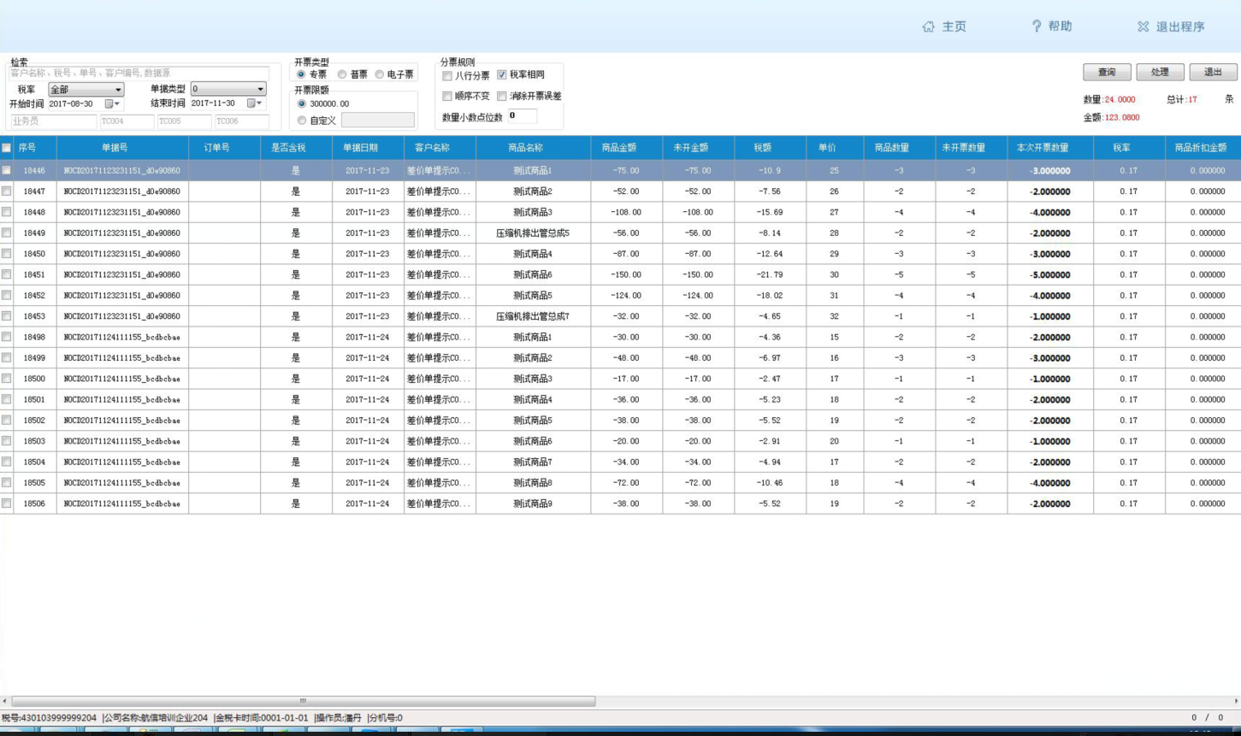

2.医院版快速开票功能图

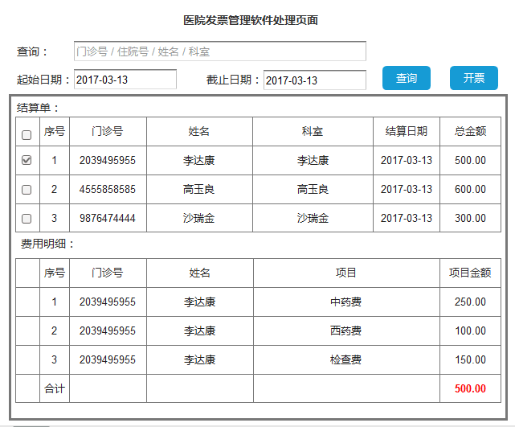

## 软硬件环境需求

|  |  |
| --- | --- |
| **需求名称** | **详细要求** |
| 软件环境 | 1. Ms sqlserver 2005 2. Windows xp、win7、windows 2003/2008 server 3. 跟税局报税系统联网 |
| 硬件环境 | 一台电脑，金税设备 |

## 产品质量需求

|  |  |
| --- | --- |
| **主要质量属性** | **详细要求** |
| 正确性 | 系统输入与输出按需求正确对应 |
| 健壮性 | 系统模块间具备一定的独立性，牵制少 |
| 可靠性 | 系统有安全性设置、信息显示正确 |
| 运行效率 | 系统页面刷新快速不卡 |
| 易用性 | 界面友好，模块简单易懂 |
| 友好性 | 模块划分及界面布局清晰 |
| 安全性 | 系统与VPN捆绑 |
| 可扩展性 | 模块保留功能扩展性 |
| 兼容性 | 兼容市场主流浏览器 |
| 可移植性 | 整个系统有一定的独立性 |
| … | 系统输入与输出按需求正确对应 |

## 软件运行本地和网络环境要求

跟税局报税系统联网

## 输入输出要求

所有功能输入输出项明确、可读性高。

## 精度要求

所有功能输入输出对应，无错误。

## 故障处理要求

可预见的故障需提前通过系统提示或用户手册的方式告知用户。可预见和不可预见的故障均需准备一至两套的硬性解决方案。

## 项目进度要求说明

**1建立项目管理计划 2017-09-05**

**2确认项目范围 （用户需户，产品需求（功能点））：2017-09-20**

**3系统设计完成时间：2017-09-25**

**4开发完成时间： 2017-10-31**

**5数据测试完成时间：2017-11-05**

**6集成测试完成时间： 2017-11-25**

**7试运行修改完成时间：2017-12-05**

# 待确认的需求

|  |  |  |
| --- | --- | --- |
| 序号 | 问题 | 解决方法 |
|  |  |  |
|  |  |  |